SQL Workbench

1. Levanto el servidor de base de datos XAMMP ( Solo MySQL)
2. Conectar workbench al servidor
3. Crear un Schema o Base de datos
   1. Click derecho – Create Schema.

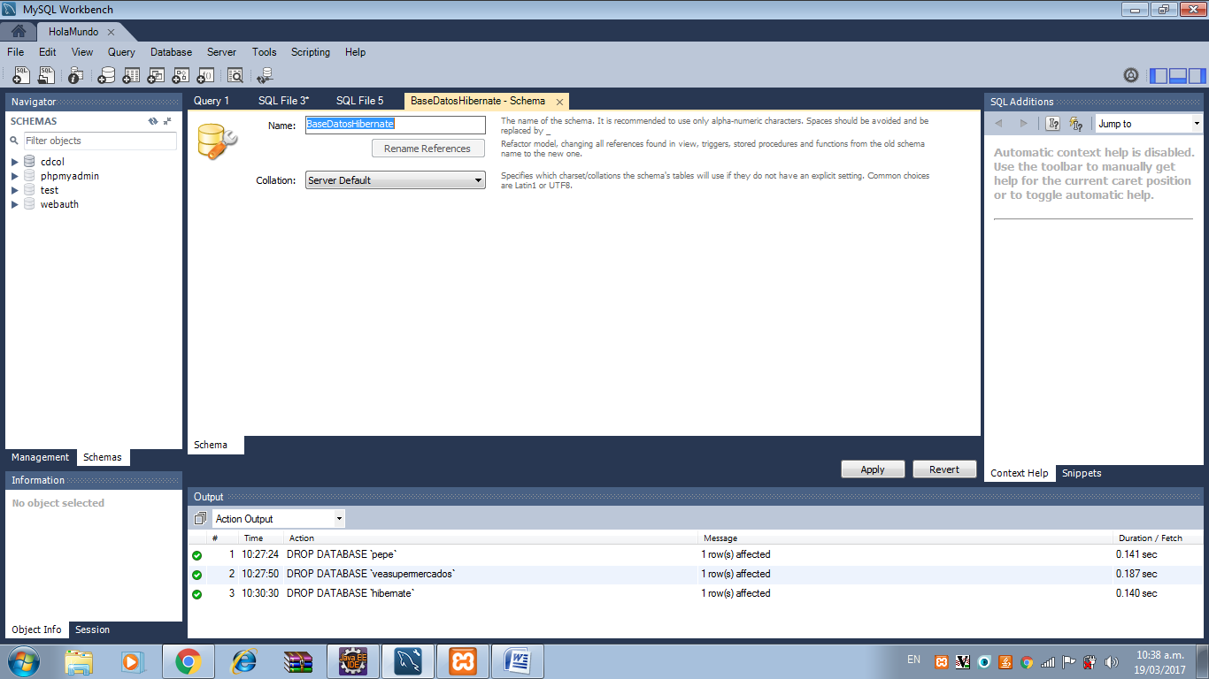

1. Click en apply
2. Click en apply nuevamente para aceptar el Script generado.
3. 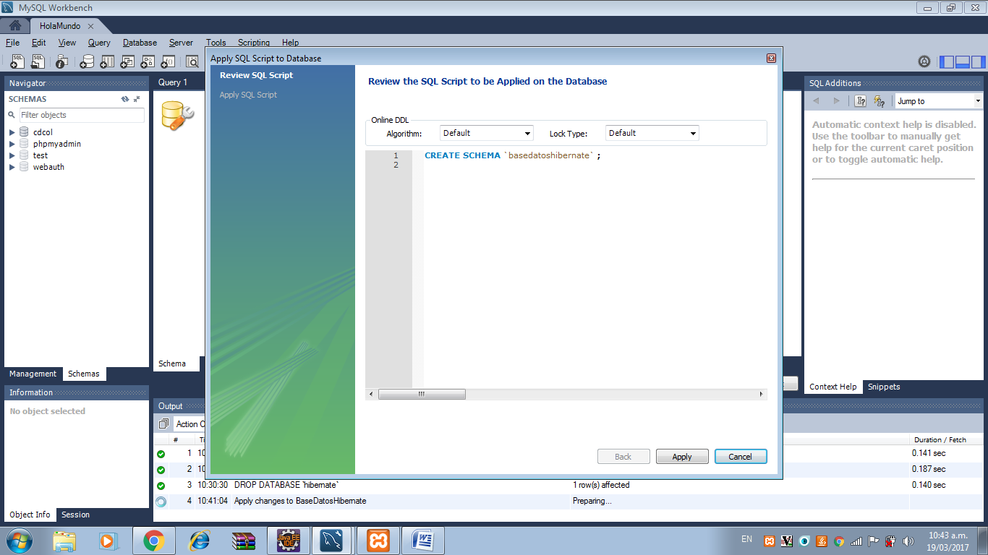
4. 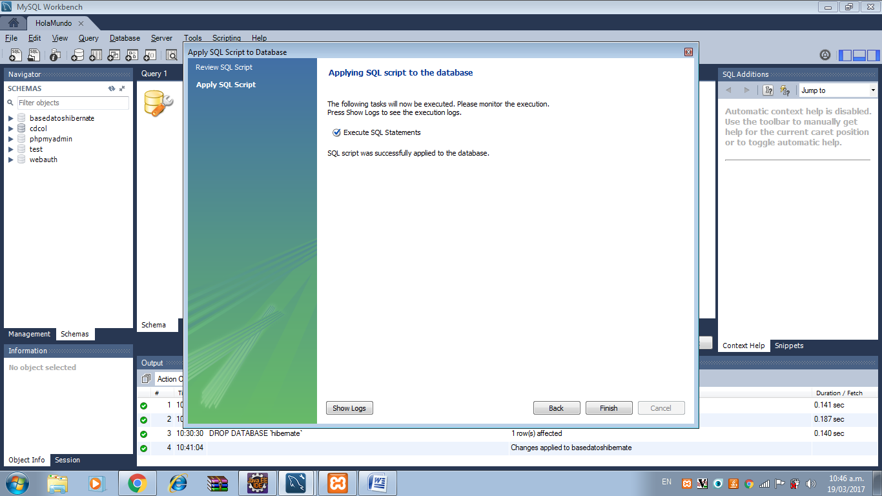
5. Cierro ventana SCHEMA
6. 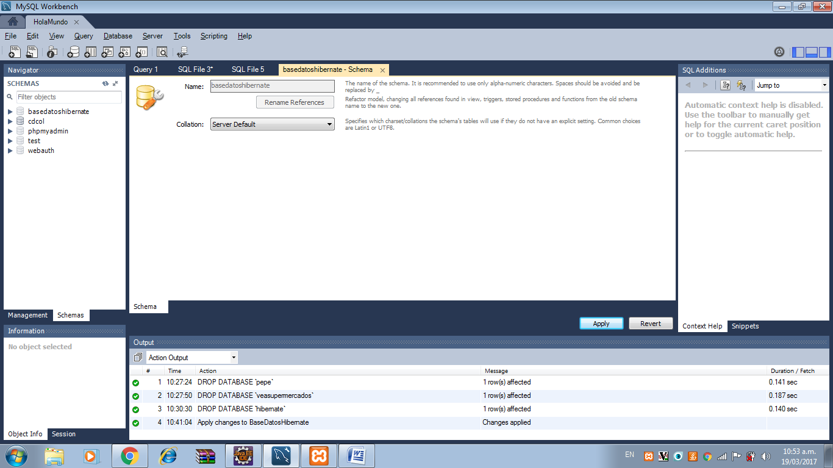
7. Expandir la base de datos creada “basedatoshibernate” en la pestaña Navigator (arriba a la izquierda), click derecho en Tables y clic en Create Table.
8. 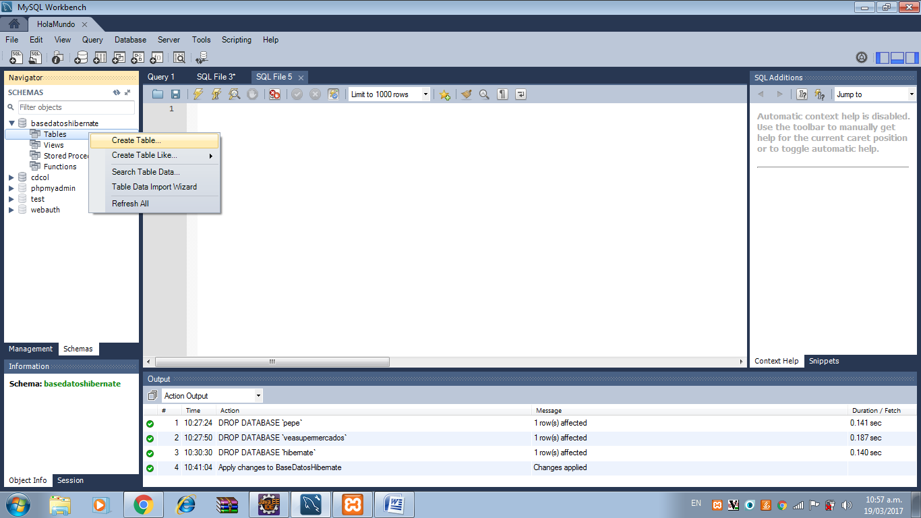
9. Escribir el nombre de la tabla, los campos o columnas, y click en apply.
10. 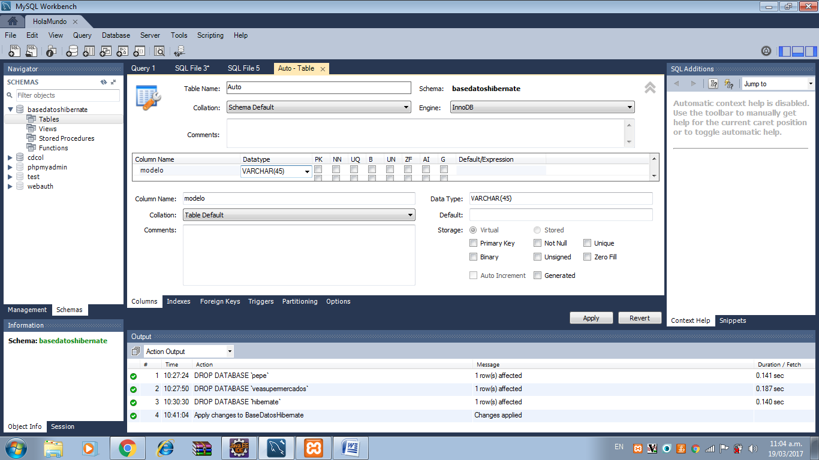
11. Click en apply para aceptar el script generado.
12. 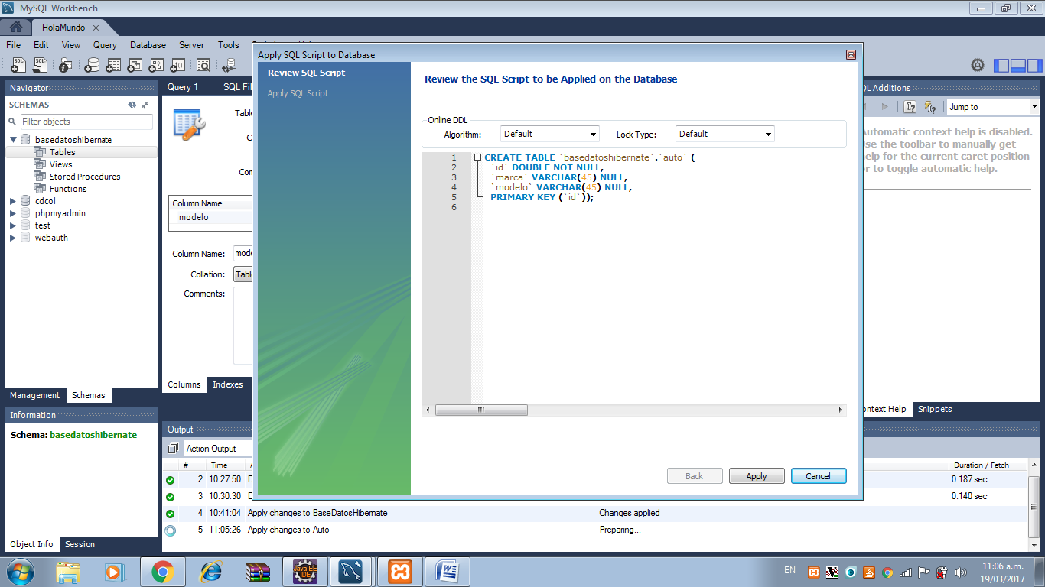
13. 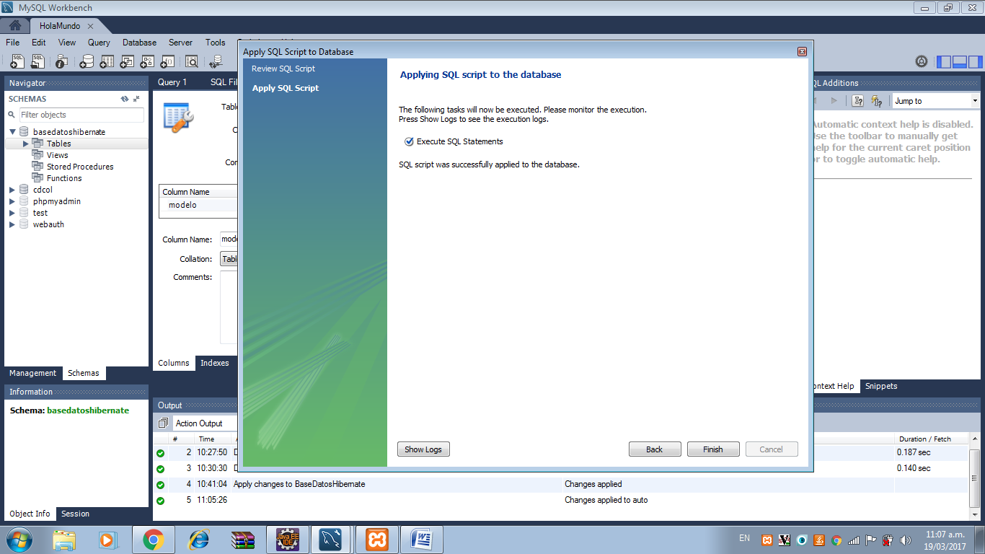
14. Click derecho sobre la tabla creada, SEND TO SQL EDITOR, luego click INSERT STATEMENT.
15. 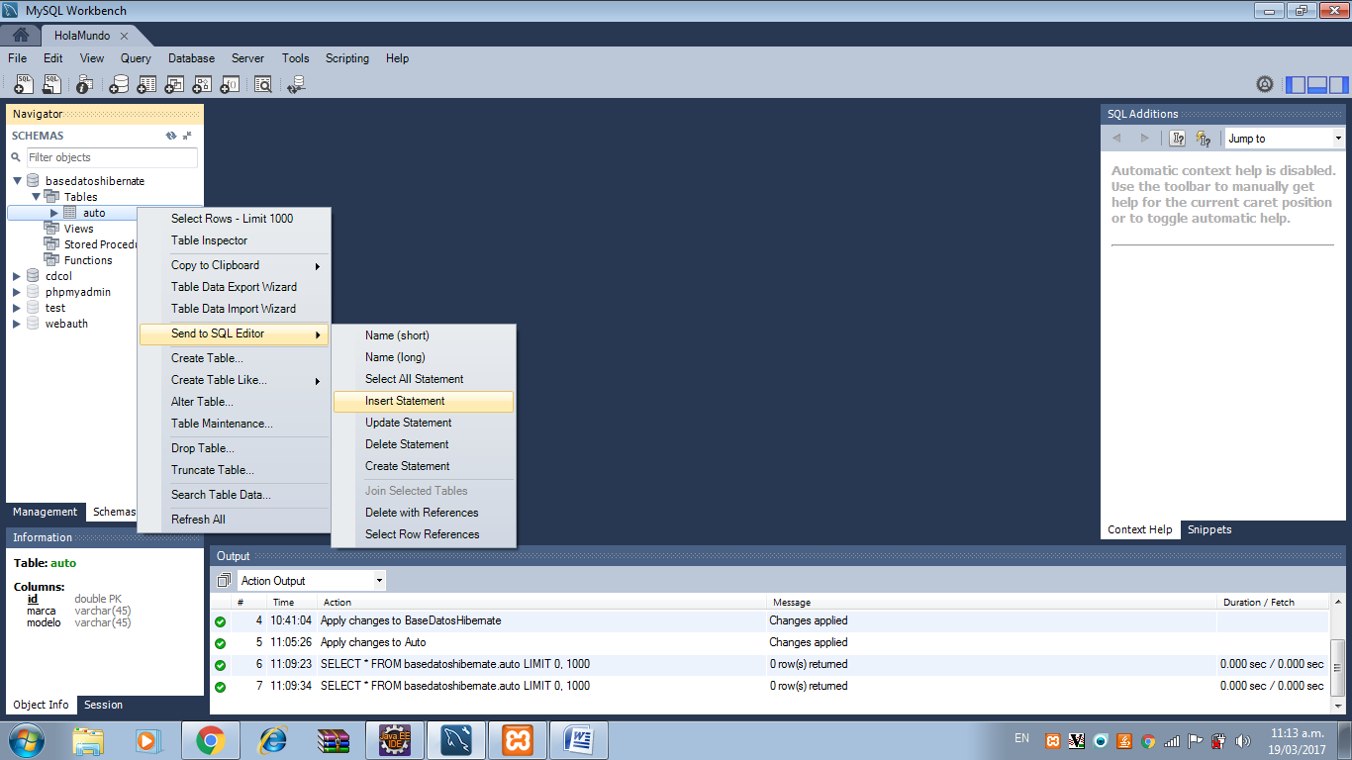
16. Escribir los valores necesarios de los campos y ejecutar el Script (Clik en el icono del rayo)
17. 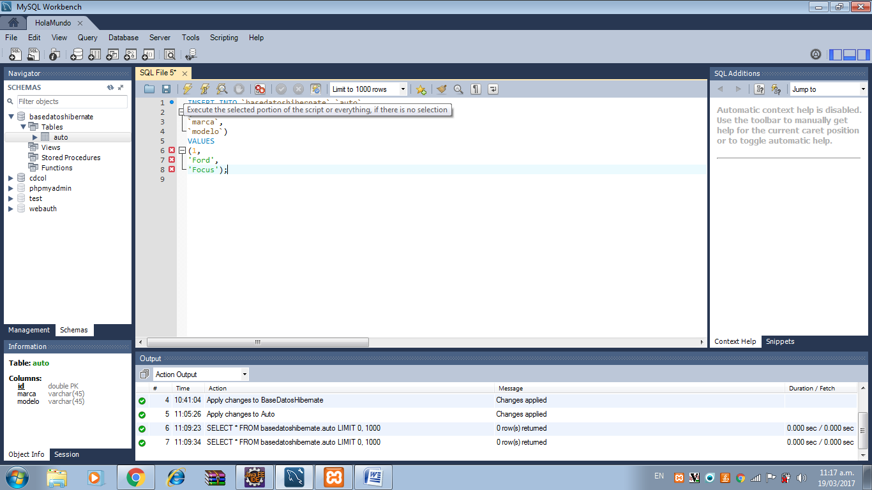
18. Para verificar que se ha insertado correctamente el registro, click derecho sobre la tabla, SELECT ROW LIMIT 1000
19. 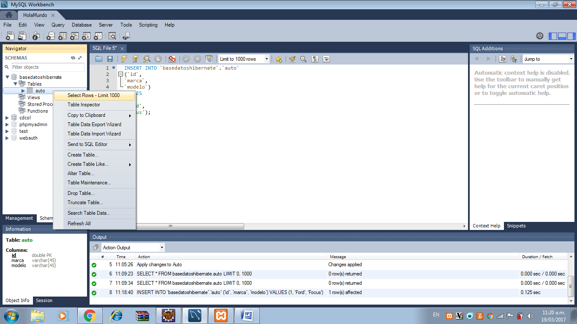
20. Luego…
21. 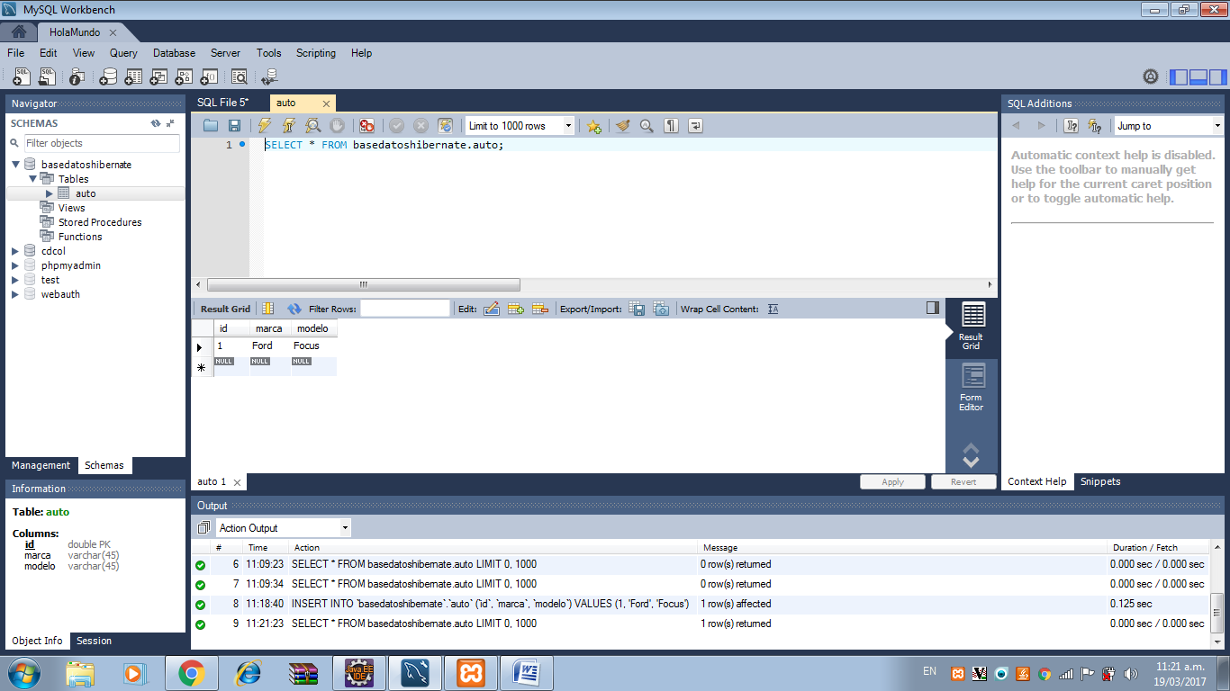
22. Descargar el Hibernate ORM.
23. 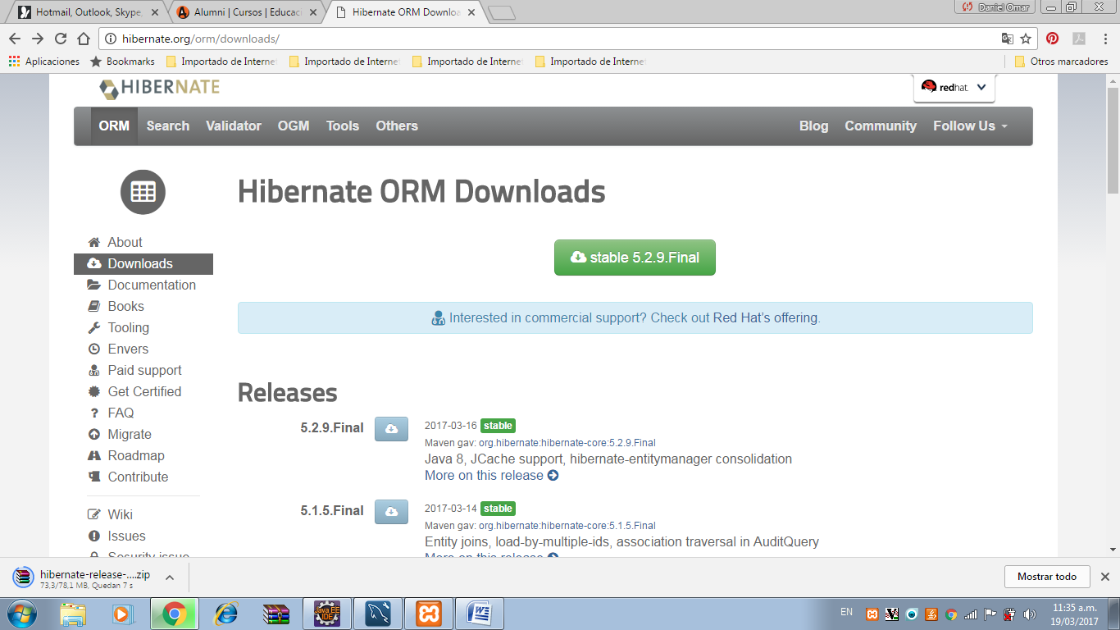
24. En la carpeta de los proyectos Eclipse 2, crear una carpeta llamada FrameworkHibernate.
25. 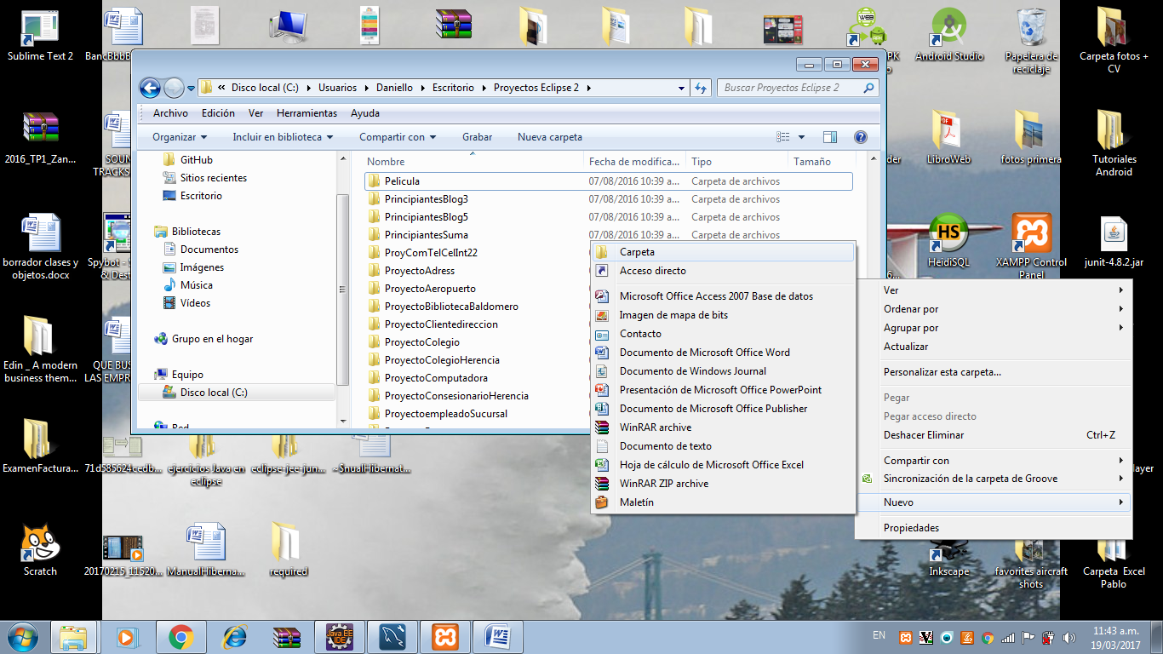
26. Luego…
27. 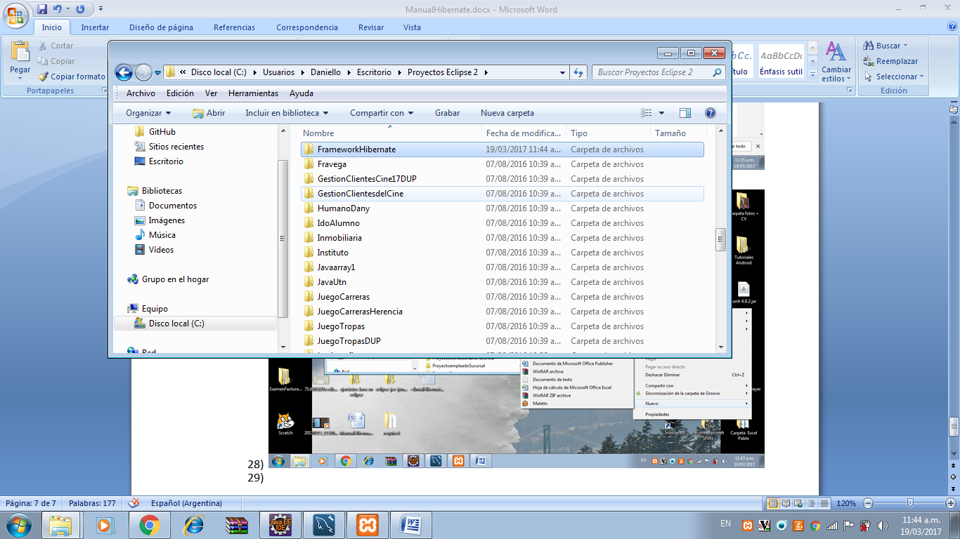
28. Descomprimir el contenido de ORM Hibernate descargado dentro de la carpeta FrameworkHibernate
29. 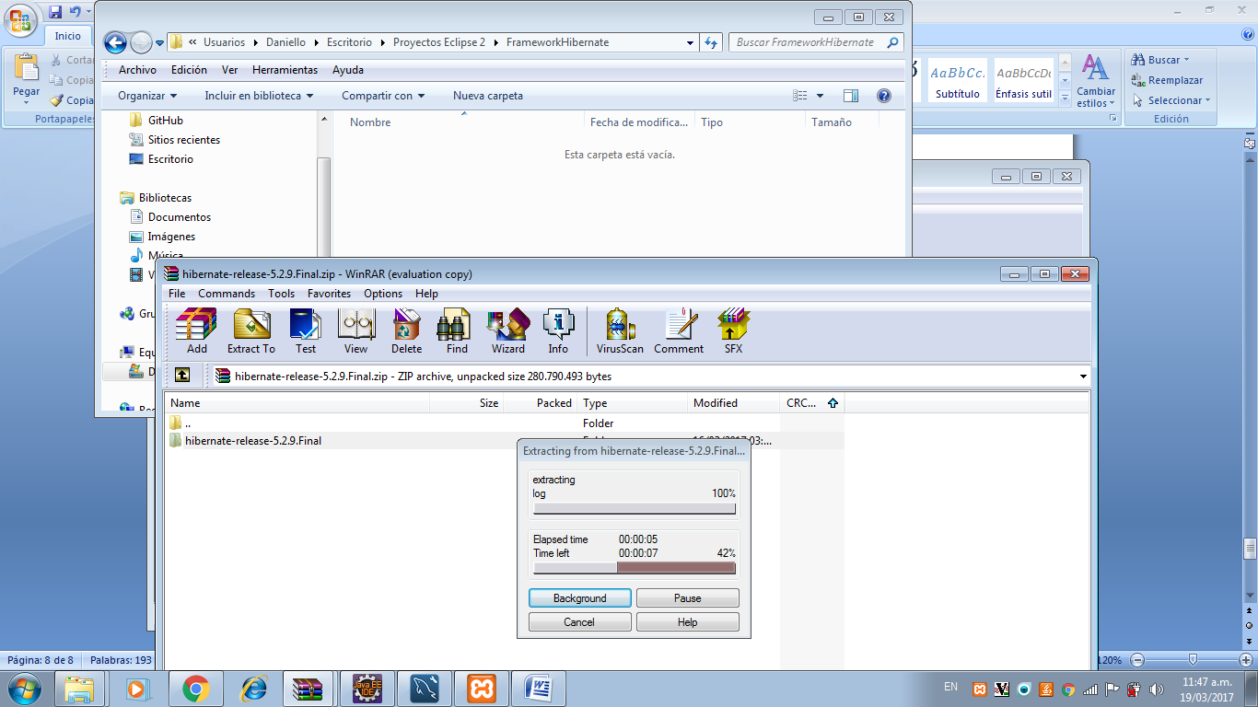
30. Agregar en el proyecto Eclipse todas las librerías necesarias.
31. 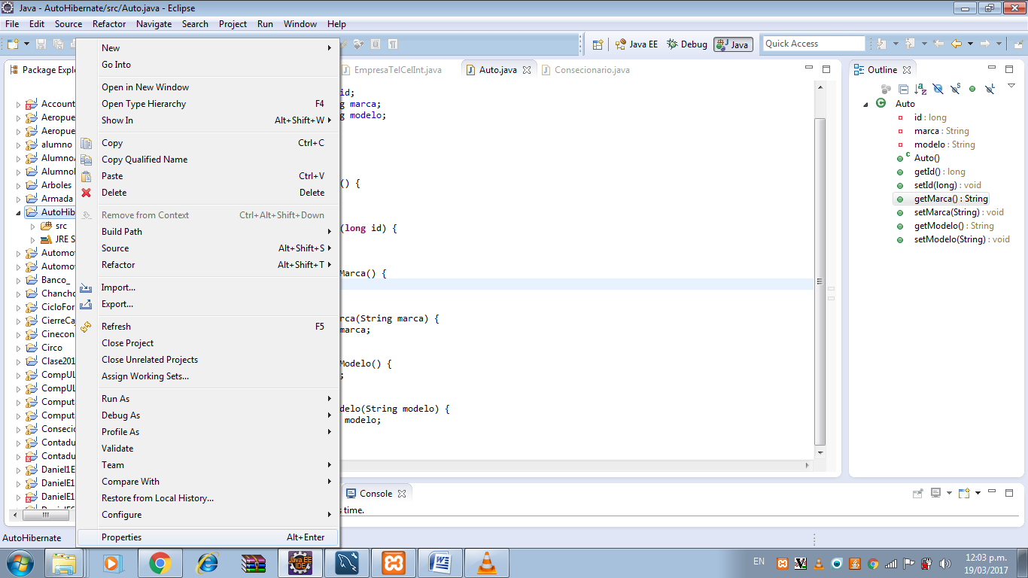
32. Selecciono mi proyecto, creado en Eclipse: En éste caso ‘’AutoHibernate” y click derecho en él. Dentro del menú voy a Properties.
33. 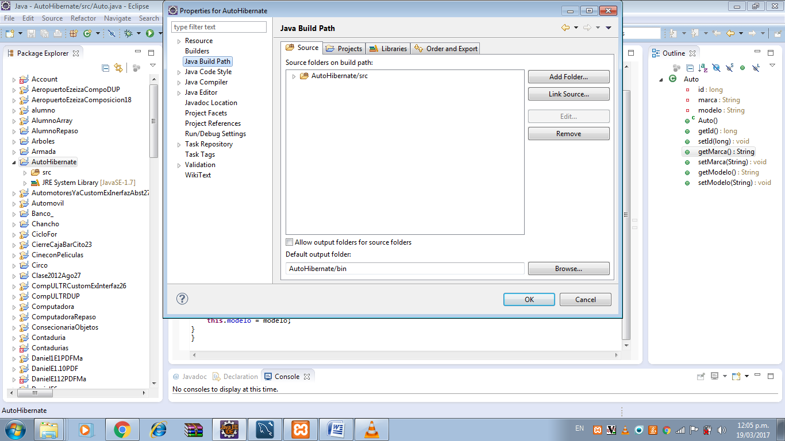
34. Dentro de Properties voy a Java Built Path y luego
35. Click en Libraries.
36. 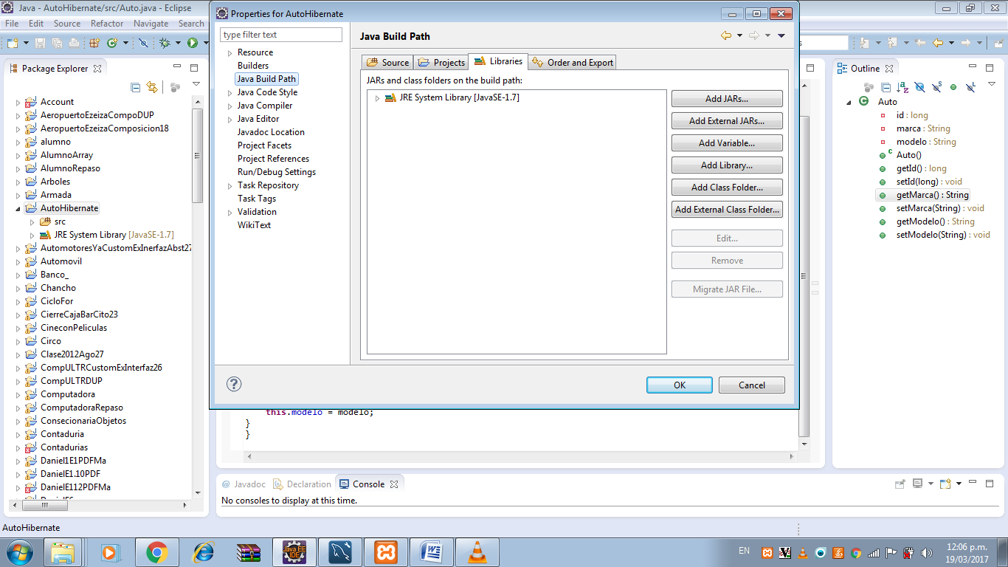
37. Click en Add External JARs (Para agregar librerías Java)
38. 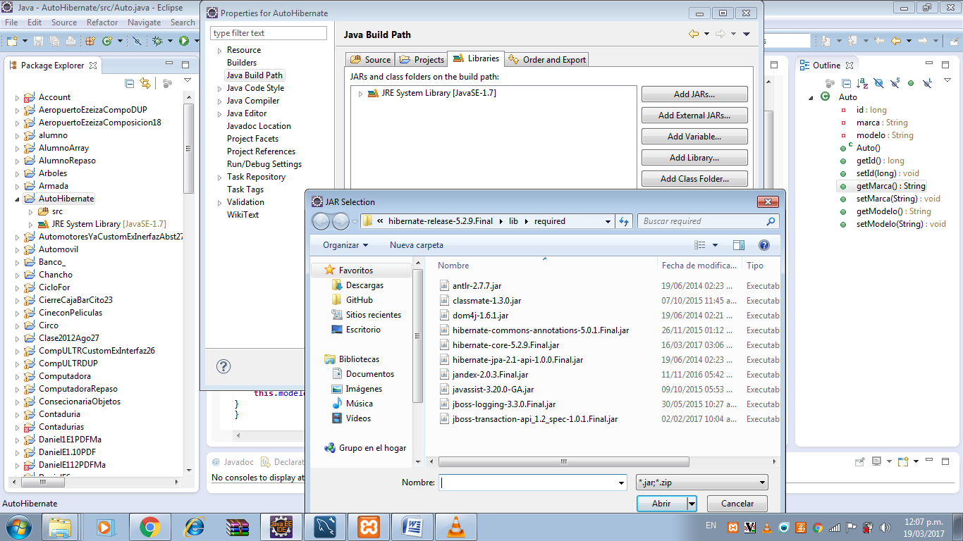
39. Click en el primer Jar (librería), presionar la tecla Shift en la última para seleccionar todo y click e botón Abrir.
40. 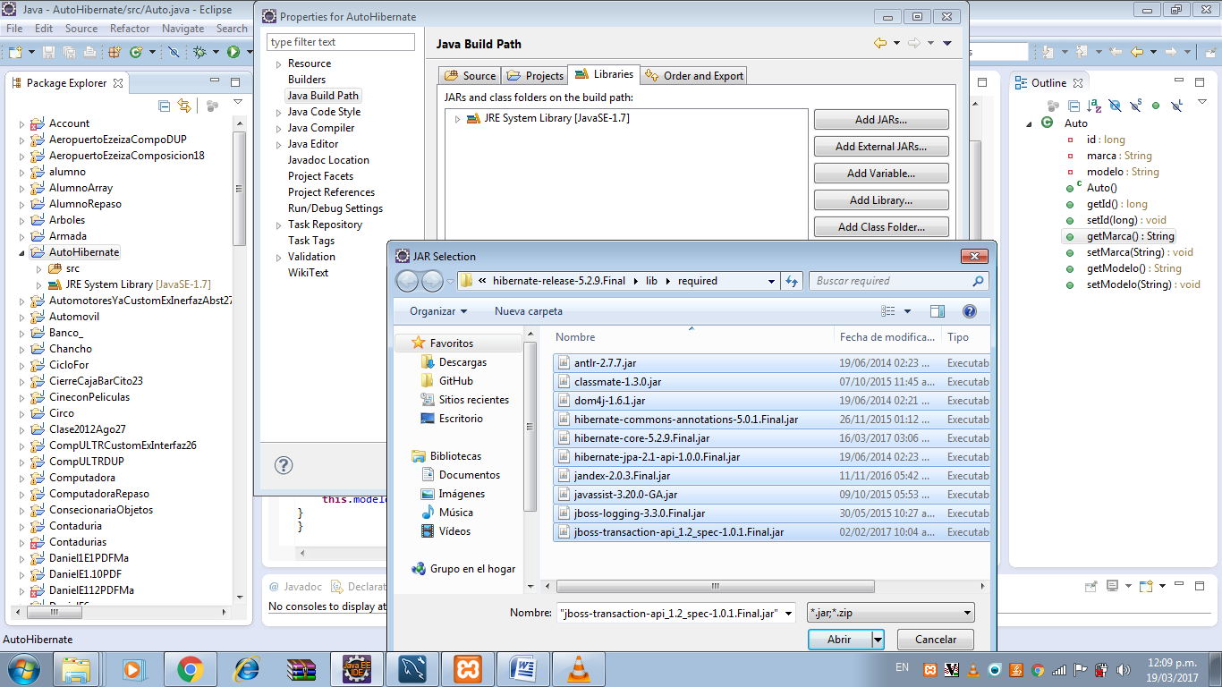
41. Clik en Okey.
42. 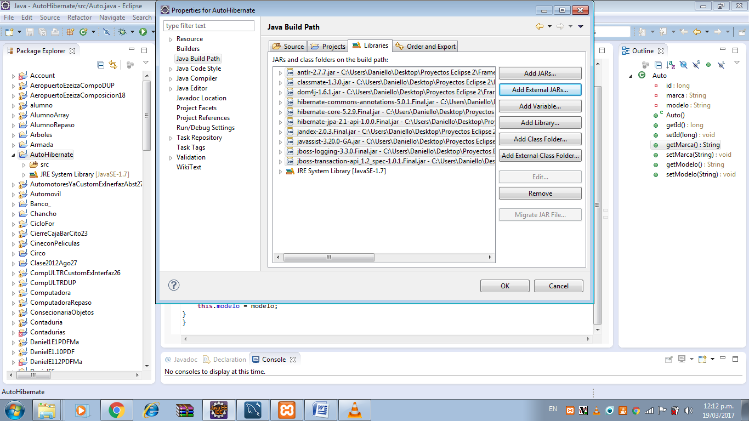
43. Copiar la librería mySQL(previamente descargada), y pegarla en la carpeta Required dentro de FrameworHibernate.
44. 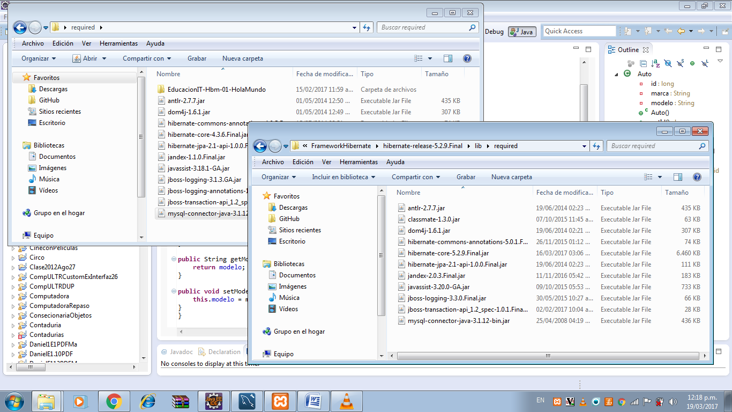
45. Agregar la librería mySQL al proyecto (ver pasos anteriores).